210学习日记(12)
--IIC

因为后面的声卡程序，要用到IIC，这里就讲下IIC，用AT24LC04的EEPROM做为测试：

- IIC总线接线图：
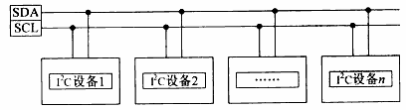
问：既然只有两根总线，但是上面挂接了很多的从设备，那么CPU怎么来区分它们呢？
答：通过IIC协议发出的信号，一定会先发出地址信号，从而达到区分从设备的目的。
传送出的数据的格式为：
-----------------------------------------------------------------------------------------------------------
开始信号 | 地址(7位) | 读/写控制信号 | 应答 | 数据(8位) | 应答 | 停止信号
-----------------------------------------------------------------------------------------------------------

- IIC协议时序图:
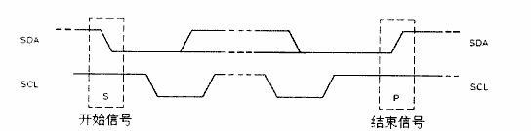
开始信号:
SCL为高电平时，SDA产生一个下降沿信号；
结束信号:
SCL为高电平时，SDA产生一个上升沿信号，停止信号产生在数据发送结束时；
应答信号:
在数据传送的过程当中，谁来接收数据，就由谁来的发出应答信号，即将SDA信号线拉低，应答信号产生在第9个时钟；
数据传输:
在进行数据传送的时候，数据必须是在SCL为低电平的时候，才能够发生变化，在SCL高电平的时候，数据必须保持稳定；

- 读写过程分析：
写的过程:
开始的8个CLK中进行写的操作，SDA由主机驱动，第9个CLK，SDA由从机驱动，发出应答信号；
读的过程:
开始的8个CLK中进行读的操作，SDA由从机驱动，第9个CLK，SDA由主机驱动，发出应答信号；

- 对比S5PV210和S3C2440的IIC寄存器，发现S5PV210只是多了2个IIC总线，而且要用到的寄存器，几乎无差异，所以我就不再多少什么？请大家直接阅读我提供的代码和看老大AT24CXX的裸板程序的视频吧。

1.以下是初始化函数：
void i2c_init(void)
{
/* 选择引脚功能：GPE15:IICSDA, GPE14:IICSCL */
GPD1CON |= 0x22;
GPD1PUD |= 0x5;

/* bit[7] = 1, 使能ACK
* bit[6] = 0, IICCLK = PCLK/16
* bit[5] = 1, 使能中断
* bit[3:0] = 0xf, Tx clock = IICCLK/16
* PCLK = 66.7MHz, IICCLK = 4.1MHz
*/
IICCON = (1<<7) | (0<<6) | (1<<5) | (0xf); // 0xaf

IICSTAT = 0x10; // I2C串行输出使能(Rx/Tx)
}

- 在中断服务函数中，记得一定要清中断(即清中断向量地址)，否则会出现只能够进入一次中断服务函数的情况，清中断的过程如下：
// 清中断向量
VIC0ADDRESS = 0x0;
VIC1ADDRESS = 0x0;
VIC2ADDRESS = 0x0;
VIC3ADDRESS = 0x0;

- 每次读或写完一次，即每次进入中断的时候，记得复位IIC总线，即清IIC控制器中的中断标志，类容如下：
IICCON = 0x2f；或者IICCON = 0xaf；

注意：
- 参考代码放在了"Tiny210学习日记_代码"目录下了，名为"13_at24cxx"。
- 测试方法：(在终端输入)
i2c read 0x0 (实现读0x0地址的操作)
i2c write 0x0 0xff (实现往0x0地址写0xff的操作)

注：
如有问题，请到韦东山LINUX视频讨论群里面，我们一起讨论学习，或者加我QQ：317312379

